Week 2, Dag 4, De wervelkolom nader bekeken (Versie 20211015)

Kijken naar de wervelkolom is als het luisteren naar muziek. Je kunt luisteren naar tonen (hoog of laag), intervallen, tempi (= langzaam of snel) enz. Dan ben je technisch/analyserend bezig en leer je hoe een muziekstuk in elkaar zit. Deze benadering doe je met je hoofd.

Je kunt ook anders luisteren en je afvragen: wat heeft de componist in dit muziekstuk willen uitdrukken? Deze benadering doe je met je gevoel.
Op beide manieren kun je ook naar de wervelkolom kijken.
Op de eerste manier leer je bijv. dat er 3 soorten wervels zijn, wat hun overeenkomsten en verschillen zijn.
Op de tweede manier leer je te kijken naar wat zich in de vormen van de wervels wil uitdrukken. Dan zie je een metamorfose. Twee naast elkaar liggende wervels tonen nauwelijks verschil. Je zou zeggen: ze zijn bijna gelijk. Maar sla je er vijf over, dan blijkt de zesde er ineens totaal anders uit te zien. Dat is heel raadselachtig!

Bij de plant zijn de bladeren onderaan stevig, dik en groot, maar een beetje grof. Of: “aards”. Geleidelijk verandert dat en de hoogste stengelblaadjes worden dun, spits, klein en trekken zich tenslotte terug, zodat de bloem kan komen.
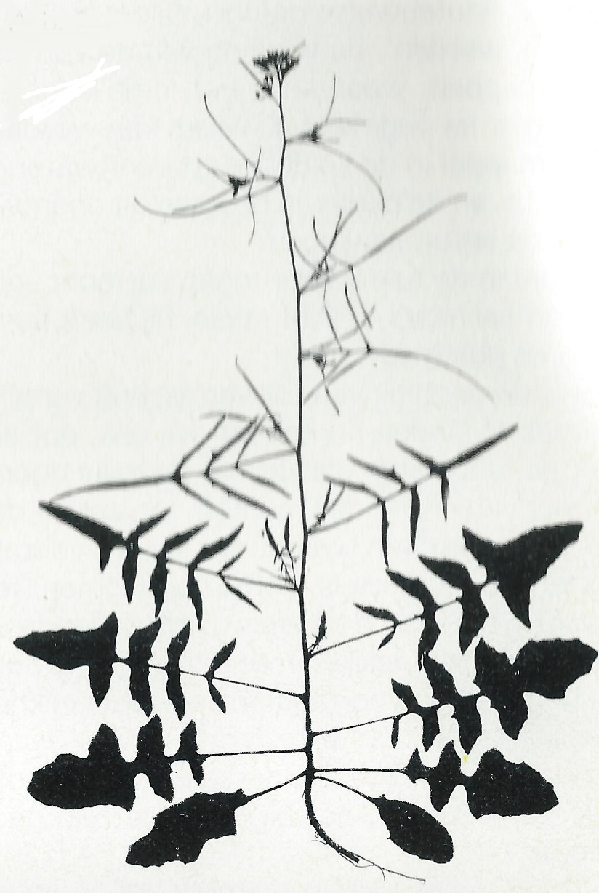
Metamorfose van de bladeren bij de plant

De wervelkolom als geheel:
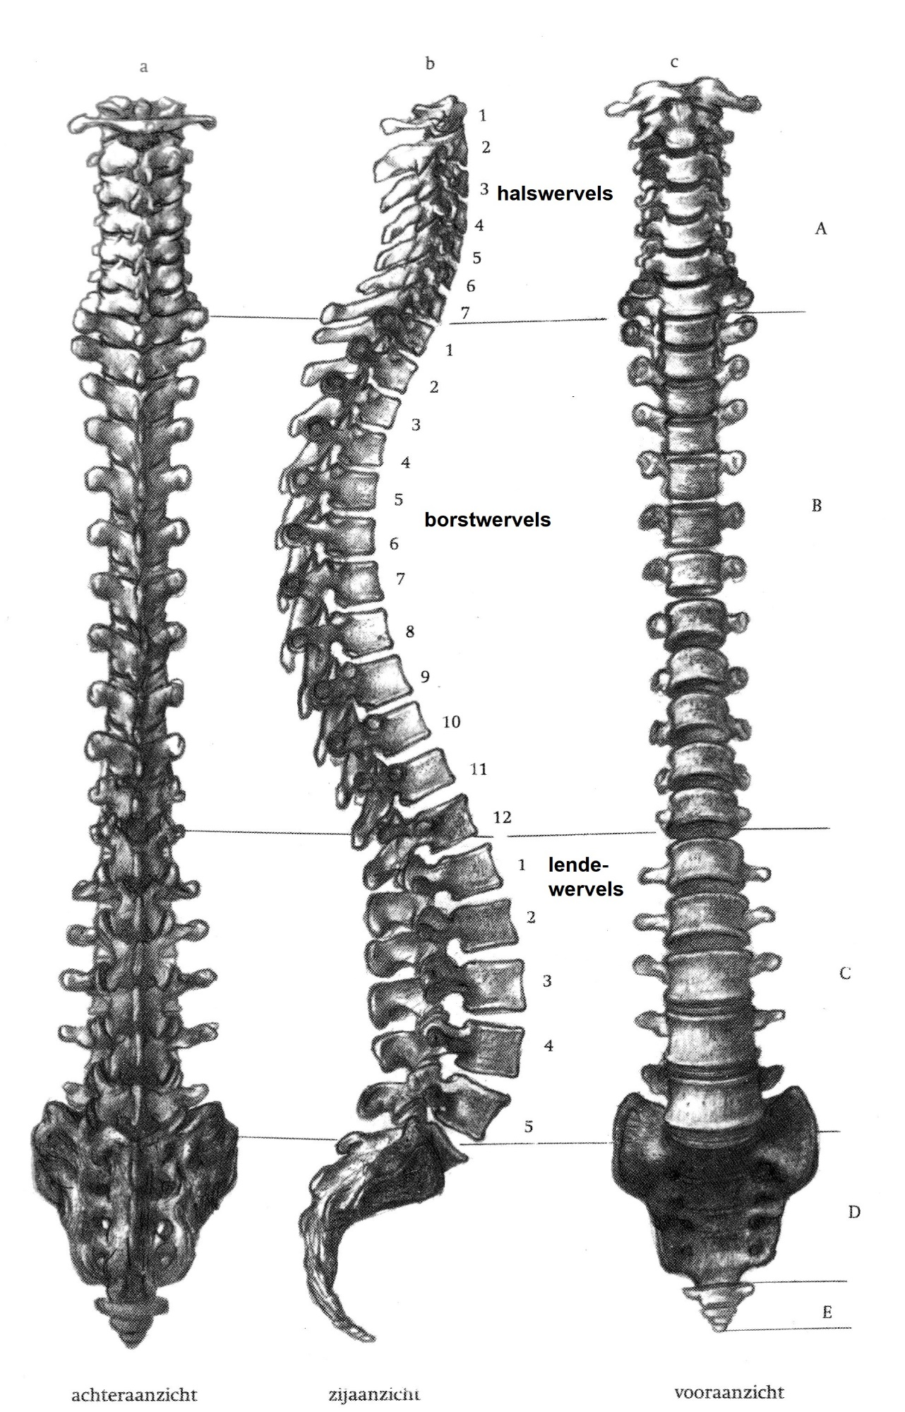
Het skelet: let op de dubbele “S” bij het zijaanzicht!
De wervels:
Ook hier kunnen we weer een “kleine” driegeleding ontdekken:
- De halswervels (boven) zijn duidelijk het fijnst en sterkst doorvormd en passen dus goed bij de “zintuigkwaliteit” van het hoofd. Hun belangrijkste functie is de hals te laten draaien, zodat het hoofd kan bewegen, d.w.z. dat we goed kunnen WAARNEMEN.
Lendenwervels zijn het minst poreus. Logisch, want die moeten het meeste dragen!
De bovenste halswervel, de atlas neemt het karakter aan van een schedelbot!

- De lendenwervels (onder) zijn veel grover. Dit komt overeen met hun belangrijkste functie van het STEUNEN. Het past bij het grove stofwisselings/ledematenkarakter van de onderpool.
Het wervelkanaal wordt driehoekig van vorm.
De uitsteeksels worden naar beneden groter en versterken het ledematenkarakter.
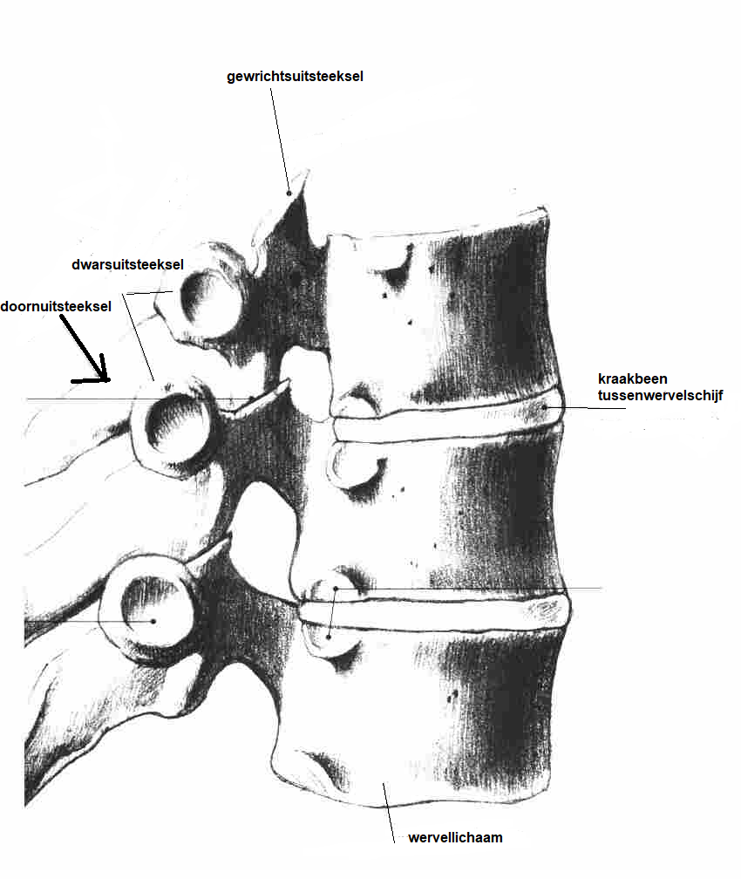
- De borstwervels (midden) houden wederom het midden tussen de beide polen. Minder grof dan de lendenwervels, minder fijn dan de halswervels. Hun belangrijkste functie is het OMHULLEN/BESCHERMEN van de ruggenmergszenuwen. Het wervellichaam van de borstwervels is haast cilindrisch van vorm, met een dunne, compacte buitenlaag. Van binnen is hij sterk poreus en vol wijde bloedvaten.

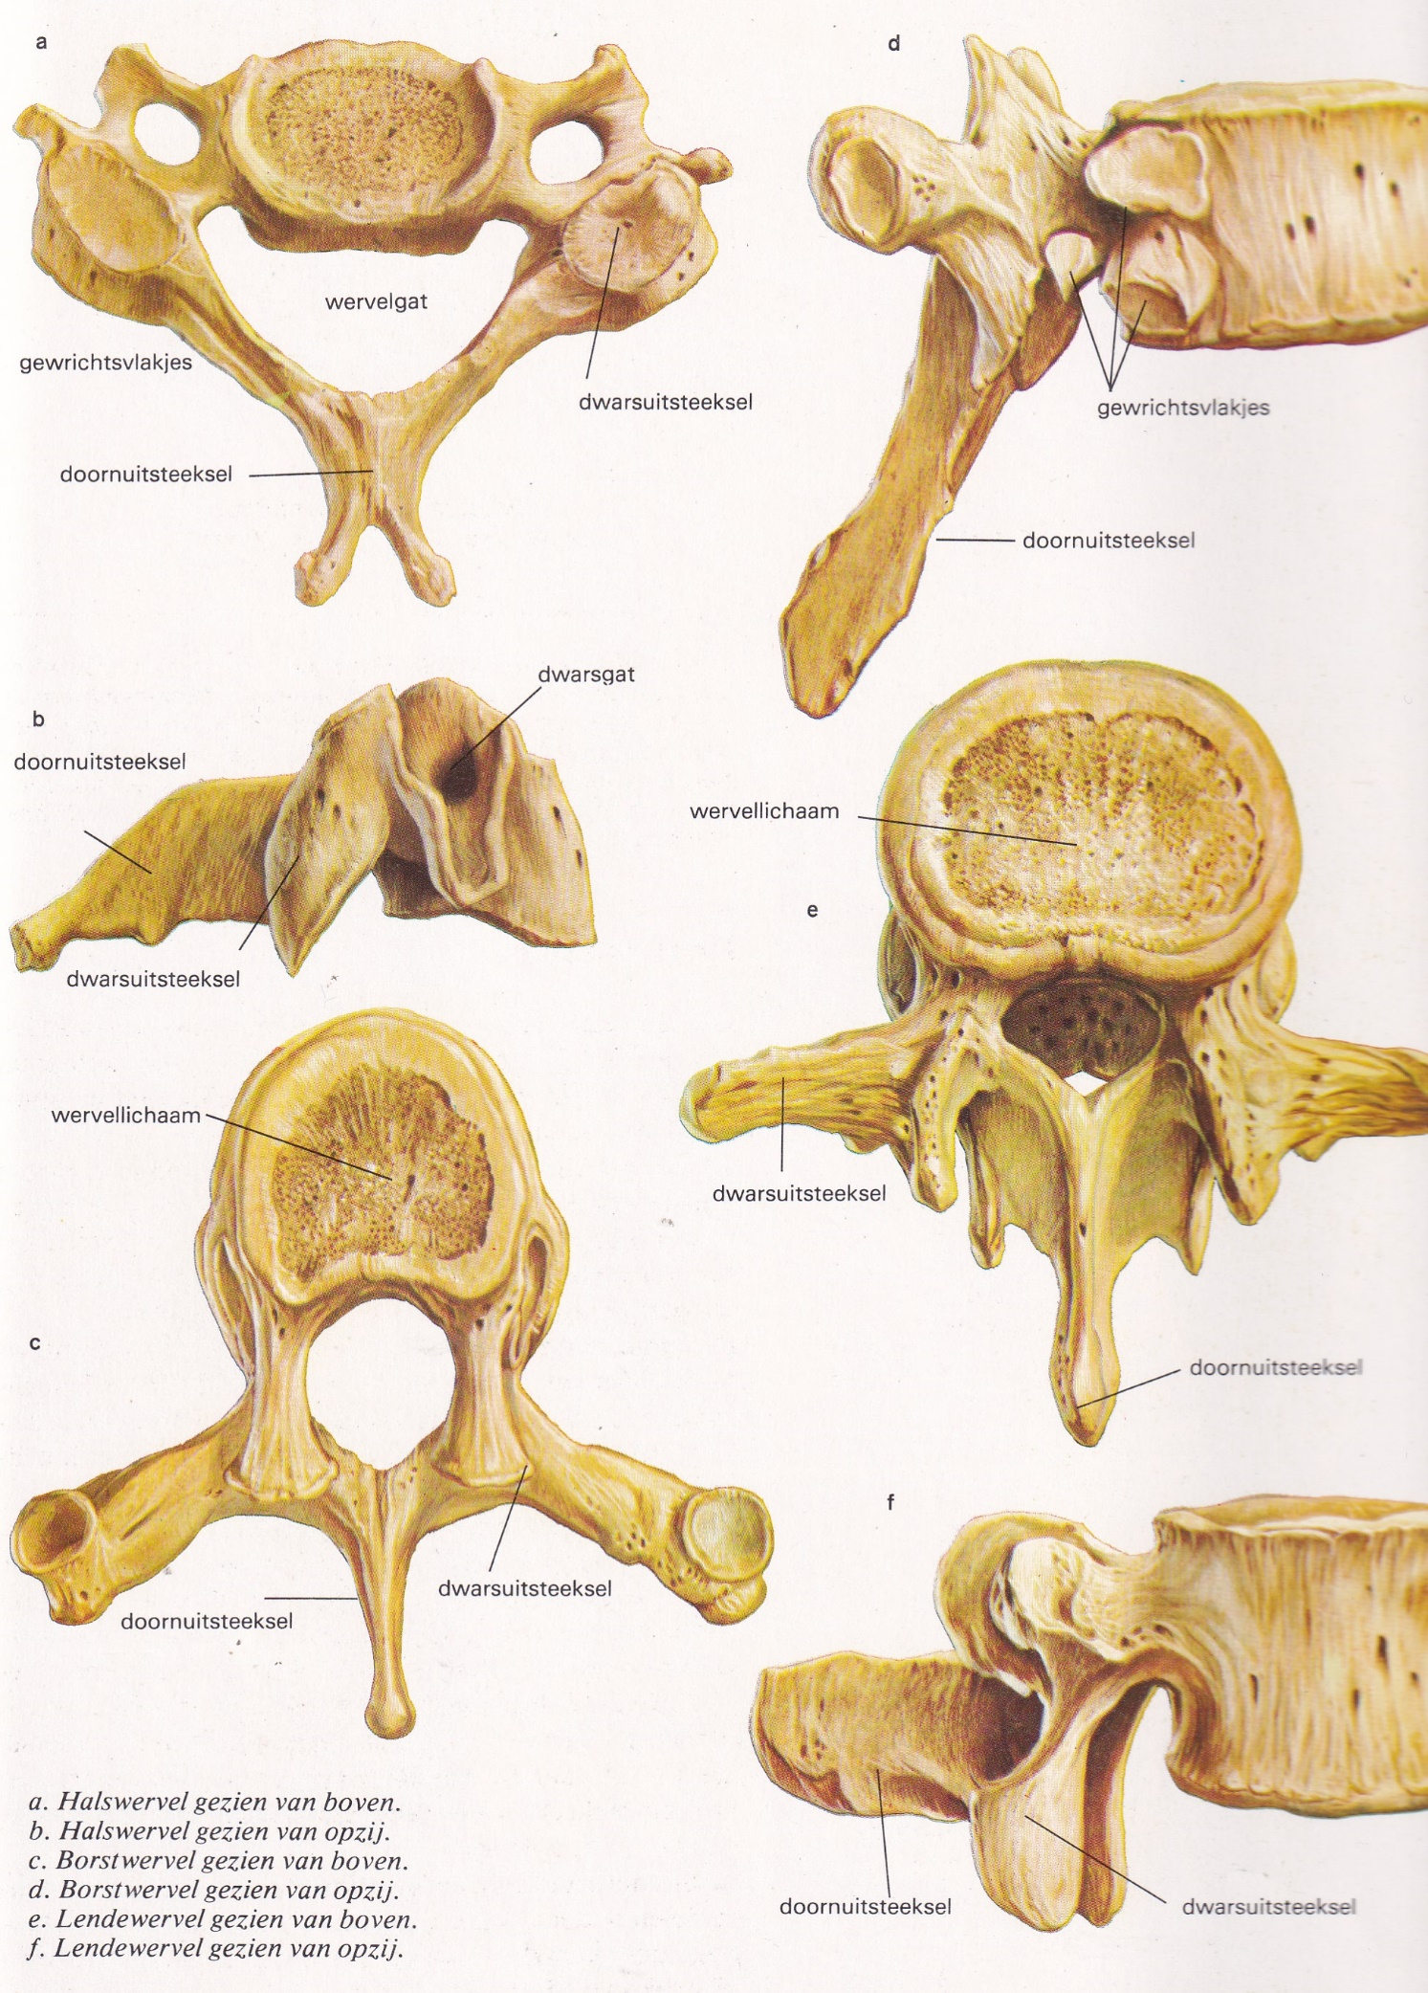
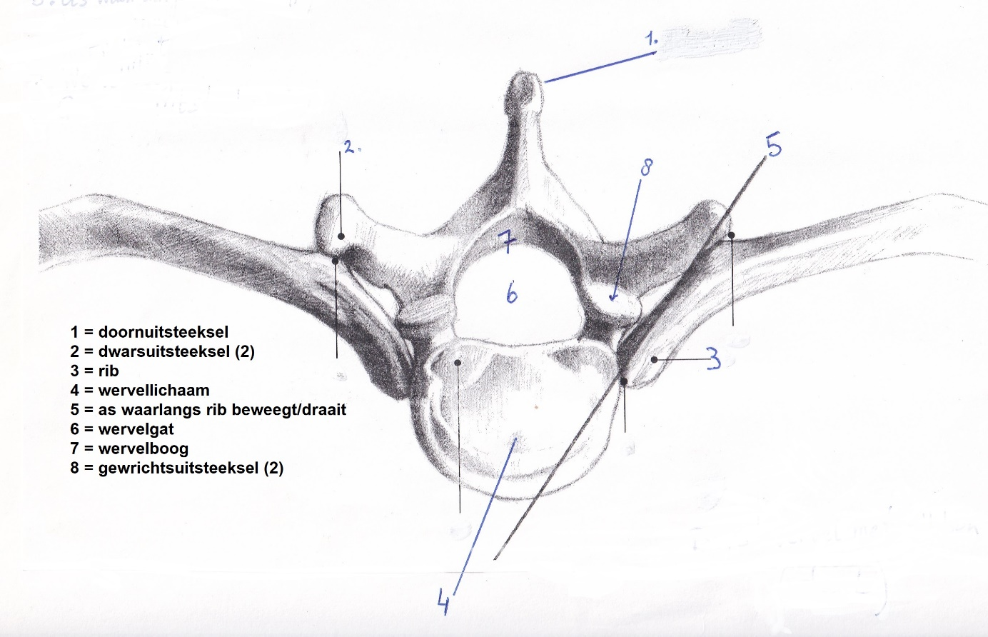
Wervel met (deel van) ribben
De tussenwervelschijven: een verhaal apart!
De eerste 26 wervels van de wervelkolom zijn met elkaar verbonden door tussenwervelschijven.
Een tussenwervelschijf bestaat uit een buitenlaag die een beetje veerkrachtig is en een zachtere inhoud die bij bewegingen als een schokdemper werkt.
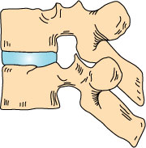
Tussenwervelschijf met twee wervels (schematisch)
Hoe ziet de tussenwervelschijf eruit?
Je kunt je de buitenlaag van de tussenwervelschijf als een stevige buitenband voorstellen met in het midden een gel-knikker, die de zachtere inhoud vormt.
Die gel-knikker bestaat uit waterig weefsel, zodat de tussenwervelschijf als het ware een wiebelig waterkussentje is.
Dat waterkussentje zorgt ervoor dat je ruggengraat geen stijve bezemsteel is.
Als de wervels op elkaar drukken wordt de tussenwervelschijf platgedrukt en wil het water naar opzij, dus naar buiten.
Dan komt je stevige buitenband van pas: die kan de druk opvangen en houdt de gel-knikker op zijn plaats.
Door slijtage of te veel druk kan er een gaatje in de buitenband komen, zodat de gel-knikker er doorheen puilt en tegen een zenuwwortel drukt.
Zo`n gaatje heet “hernia”.
Hernia van een tussenwervelschijf kan je erg veel rugpijn bezorgen.
Vooral als je moet hoesten, lang moet zitten of wanneer je voorover buigt.
Als veel rusten niet helpt, moet er geopereerd worden.
Overdag verliest de gel-knikker een beetje water, doordat er druk op staat: je beweegt, je staat rechtop of je tilt iets op. 's Nachts neemt hij weer wat water op uit zijn omgeving. Vandaar dat je 's avonds iets korter bent dan `s morgens.
Als je ouder wordt, droogt je waterkussentje op: de gel-knikkers kunnen steeds minder vocht opnemen. En daarmee neemt helaas je beweeglijkheid af.

De afzonderlijke wervels:
Kijken we naar één wervel. Dan zien we hier ook de drie functies van dragen, omhullen, bewegen. De grote driegeleding herhaalt zich hier in het klein!
- Het wervellichaam, dat trommelvorming is, heeft als hoofdfunctie dragen/steunen
- De werveluitsteeksels staan geheel in dienst van beweging
- De wervelboog staat geheel in dienst van omhullen/beschermen.

Alle wervelbogen bij elkaar vormen het wervelkanaal waarin zich het ruggenmerg bevindt.
Bij de pasgeborene is nog geen grote differentiatie te zien in de bouw van de wervels. Dat komt pas geleidelijk .
Nog enkele bijzonderheden over wervels:

Atlas en Draaier
- De atlas draagt het hoofd. Het is de bovenste halswervel. Maar eigenlijk is het meer een schedelbot dan een wervel. De schedel rust met de beide achterhoofdsknobbels in de gewrichtspannen van de atlas. Bij het ja-knikken glijden de knobbels door de pannen van de atlas.
De Atlas heeft geen wervellichaam. Dat heeft hij ook niet nodig, want op hem rusten geen andere wervels, maar het hele hoofd. Het is meer een “draagring.”

- Onder de atlas bevindt zich de tweede wervel, de draaier. Die heet zo, omdat hij het nee-knikken (en dus ook het draaien) mogelijk maakt.

Bij het nee-schudden draaien hoofd èn Atlas om de tand van de Draaier, als om een spil.
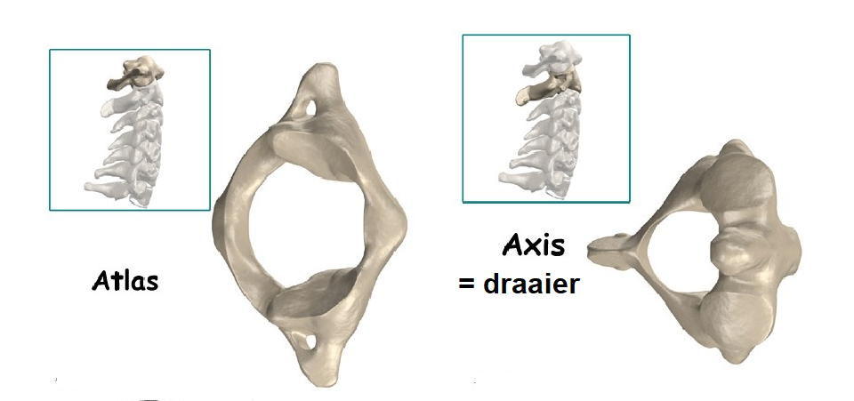
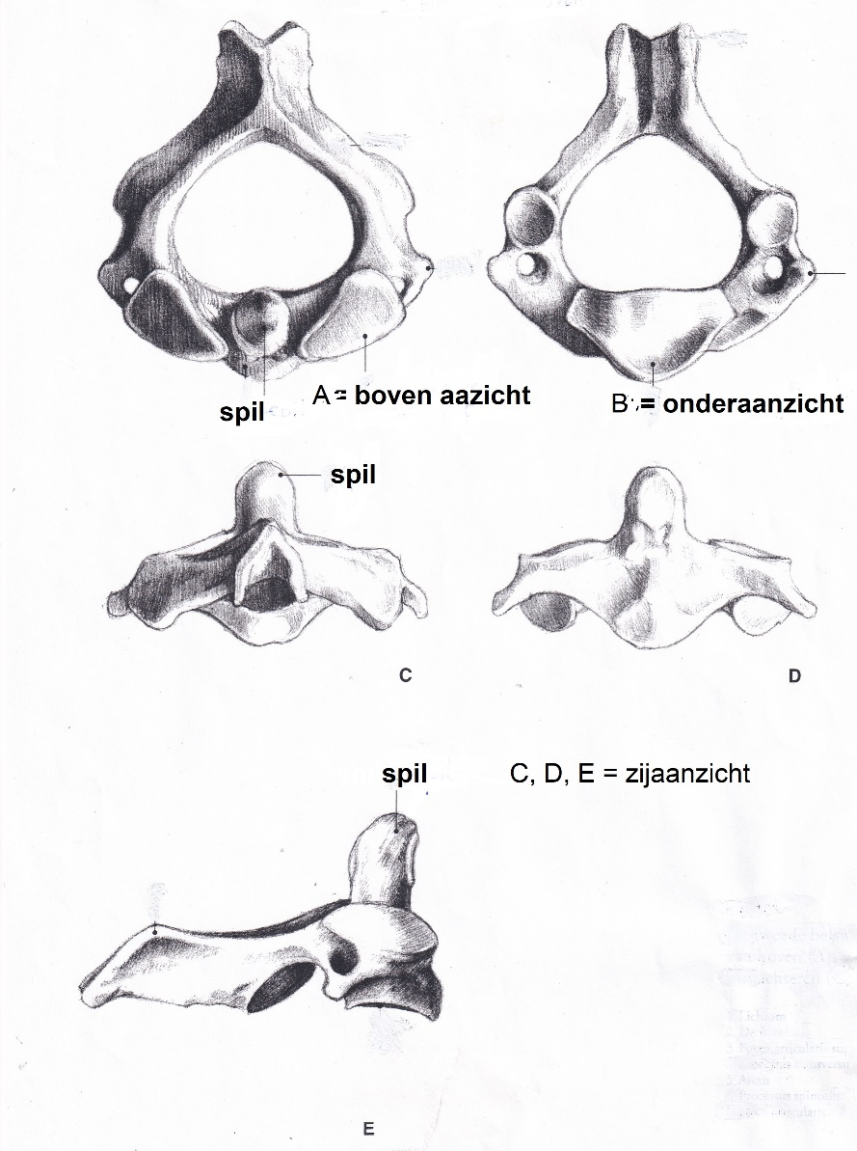
- Bij het “breken van de nek” schiet de tand van de draaier in het ruggenmerg. (Gevaar bij duiken in ondiep water!) Als zenuwbanen beschadigd raken, kunnen verlammingen optreden.

- Bij pasgeboren kinderen is de wervelkolom nog niet gebogen, maar vrijwel recht. Zodra de baby zijn hoofdje gaat optillen, ontstaat de kromming in de nek. Pas als het kind gaat rollen, zitten, kruipen, lopen, ontstaat ook een kromming in de lendenen.

- Tot ca. het 11e jaar kunnen vervormingen aan de rug ontstaan.
  - de ronde rug of bochel
  - de holle rug
  - de zijwaartse kromming
Oorzaken:
- aangeboren slapte van bandverbindingen,
- overbelasting,
- verkeerde houding (schrijven, gamen, computer)
- rachitis, (zie apart hoofdstukje hier over).
Lekker veel buiten zijn en buiten spelen, voorkomt rachitis. Sommigen stellen de vraag, of overmatig binnen zitten achter een beeldscherm opnieuw bij kinderen rachitis zou kunnen veroorzaken.

Nergens ziet men een fraaiere, rechtop gaande lichaamshouding, dan bij volken, waarvan de vrouwen manden of waterkruiken dragen op ’t hoofd. Ze weten precies hoe ze moeten bewegen, zodat hun wervelkolom optimaal steun biedt en er geen zijdelingse knik ontstaat. Prachtig om naar te kijken!

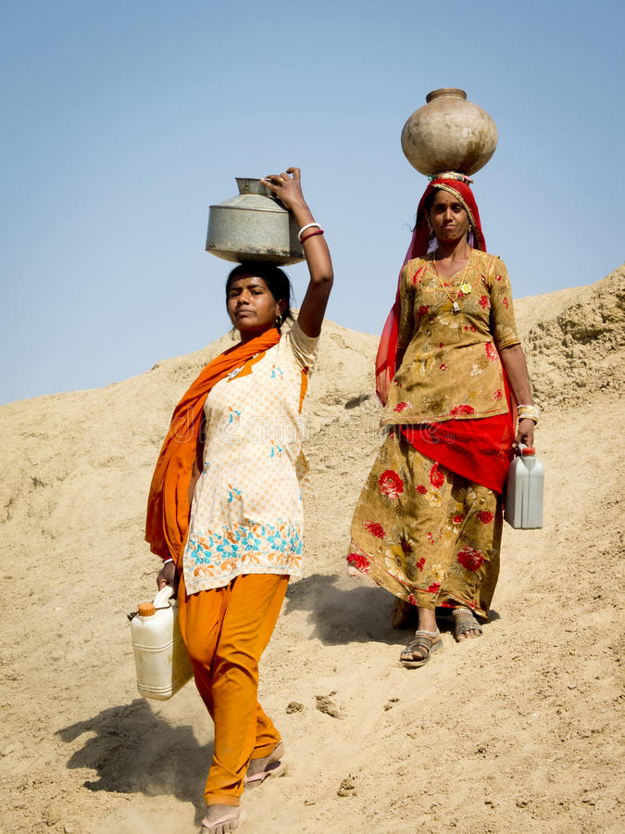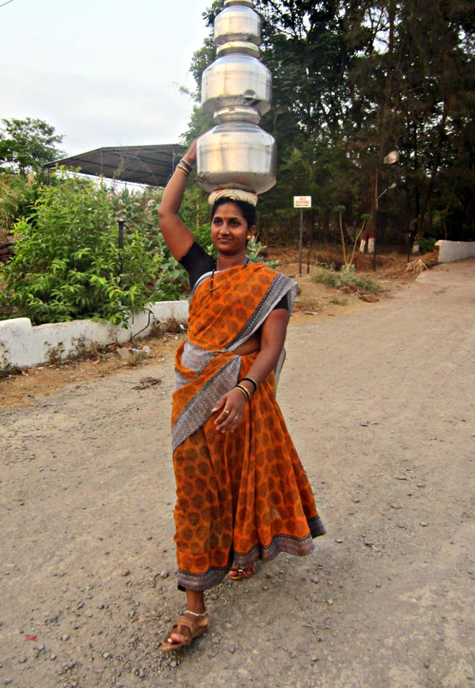

0-0-0-0-0

